ТЕХНОЛОГИЧЕСКАЯ КАРТА № 14/ ОСП 3
краткосрочной образовательной практики
спортивно - физкультурной направленности
«Здоровые ножки»
для детей 5-7 лет
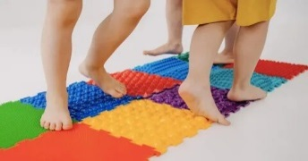 | Хорькова Светлана Викторовна,  инструктор по физической культуре
Аннотация для родителей (основная идея доступная для понимания, четко и лаконично формулированная) | Свод стопы имеет неустойчивый характер и поддается изменениям как в худшую, так и в лучшую сторону в зависимости от физического воспитания. Своевременное внедрение упражнений, направленных на укрепление и развитие опорно-двигательного аппарата для формирования правильного свода стопы, является наиболее значимым фактором создания данной практики.
Цель КОП | Укрепление и развитие опорно-двигательного аппарата для формирования правильного свода стопы, мотивации к здоровому образу жизни
Количество часов КОП | 4 занятия по 25 минут
Максимальное количество участников | 2 - 10 участников
Перечень материалов и оборудования для проведения КОП | Массажные мячи, гимнастические палки, ребристая и массажная дорожки, следы, мячи малые, канат, обручи, конусы, игрушки животных.
Предполагаемые результаты (умения/навыки, созданный продукт) | Профилактика плоскостопия и коррекция дефектов свода стопы (если они уже есть), стремление к соблюдению правильных навыков осанки, здоровому образу жизни
Список литературы, использованной при подготовке КОП. | 1.Евдокимова Т.А. Полная энциклопедия для лечебной гимнастики. 2003.  2.Колодницкий Г., Кузнецов В. Профилактика и коррекция плоскостопия – Основы безопасности жизни № 12,  3.Милюкова И.В. Пенькова И.В. Сулейманов И.И. Профилактика нарушений осанки детей дошкольного и младшего школьного возраста в процессе воспитания. Москва 2000.  4. Пензулаева Л.И. Оздоровительная гимнастика для детей дошкольного возраста. М., 2006  5.Сергеев И. Профилактика плоскостопия //Дошкольное воспитание 1985, № 6, с. 50.Руководство к использованию скоростной лестницей, 2013. – 15 с.,  6. Шарманова С.Б., Федоров А.И. Профилактика и коррекция плоскостопия у детей дошкольного и младшего школьного возраста средствами физического воспитания: Учебное пособие - Челябинск: Урал ГАФК, 1999. - 112 с.

Тематический план занятий
Задачи | Деятельность педагога | Деятельность детей | Предполагаемый результат
- Тема: «Укрепление и развитие крупной и мелкой мускулатуры свода стопы»
1.Вызвать интерес к оздоровительным занятиям.  2.Продолжать укреплять связочно - мышечный аппарат стопы.  3.Воспитывать целеустремлённость и правильность выполнения двигательных действий. | Подбор иллюстраций, картинок с разными дефектами свода стоп, рассказывает почему возникают нарушения.  Показывает разновидности ходьбы, упражнения для профилактики плоскостопия.  Оказывает детям необходимую помощь, контролирует выполнение упражнений | Знакомство со стопой, рассматривают картинки, отвечают на вопросы  Выполняют разновидности ходьбы, упражнения для укрепления стопы с помощью мячей, обручей, гимнастических палок, следов, каната, нестандартного оборудования | Желание заниматься,  умение выполнять упражнения для укрепления стопы, используя разное оборудование
2. Тема: «Подвижные игры для профилактики плоскостопия»
1.Способствовать развитию опорно-двигательного аппарата.  2.Развивать внимание, быстроту реакции.  3.Воспитывать выдержку, целеустремлённость при выполнении двигательных действий. | Показывает разные подвижные игры для укрепления свода стопы  Контролирует правильное выполнение упражнений и соблюдение правил игры | Запоминают название игр  Выполняют правильно упражнения, соблюдают правила игры | Умение выполнять различные действия и соблюдать правила игры в разных играх.
3. Тема: «Игровые упражнения с использованием массажных дорожек»
1.Развитие и укрепление опорно-двигательного аппарата для формирования правильного свода стопы  2.Воспитывать смелость и решительность. | Показывает разные игровые упражнения с использованием массажных ковриков и дорожек. Оказывает детям при необходимости помощь. Контролирует выполнение упражнений | Выполняют разные игровые упражнения с использованием массажных ковриков и дорожек. | Умение выполнять разные игровые упражнения с использованием массажных ковриков и дорожек.
- Тема: «Самостоятельная деятельность детей»
1.Совершенствовать умение использовать разное оборудование в самостоятельной деятельности  2.Воспитывать интерес к занятиям | Оказывает при необходимости помощь, контролирует выполнение. | Выполняют упражнения, подвижные игры самостоятельно, используя разное оборудование. | Умеют самостоятельно использовать разное оборудование, упражнения, подвижные игры для укрепления стоп.

Приложение № 1

Упражнения с мячом  1.И.п. – сидя на полу, ноги согнуты, руки сзади в упоре на полу.  В - Катать мяч вперёд – назад двумя стопами вместе и поочерёдно.  2.И.п. - сидя на полу, ноги согнуты, руки сзади в упоре на полу.  В - Катать мяч вправо- влево двумя стопами вместе и поочерёдно.  3. И.п. – сидя на полу, ноги согнуты, руки сзади в упоре на полу.  В - Круговые движения стоп  4. И.п. - сидя на полу  В - погладить свои ноги, похлопать ладошками, встряхнуть ноги. вместе и поочерёдно вращать мяч вправо- влево.  5.И.п. – лёжа на спине, руки вдоль туловища, мяч между лодыжками.  В - 1-2 ногами поднять мяч и удерживать его стопами, 3-4 и.п.  6.И.п. - сидя на полу, ноги врозь. Мяч лежит на полу у носка правой ноги с внутренней стороны.  В - Движением носка одной стопы перекатить мяч к другой стопе, и наоборот. | Упражнения с массажными (колючими) мячами  1.И.п. - сидя, согнув ноги, руки в упоре сзади, мяч под стопами.  В - Катать мяч вперед-назад двумя стопами вместе и поочередно.  2. И.п. – тоже  В - катать мяч вправо-влево двумя стопами вместе и поочередно.  3.И.п.-тоже  В - круговые движения двумя стопами вместе и поочередно, вращая мяч вправо и влево.  4.И.п. - лежа на спине, руки внизу, мяч между лодыжками  В- 1-2 - ноги вперед, поднимая мяч и удерживая его стопами 3-4 – и.п.  5.И.п. - сидя ноги врозь, мяч внутри на полу у носка правой.  В - Движением носка внутрь одной стопы перекатить мяч к другой стопе и наоборот.  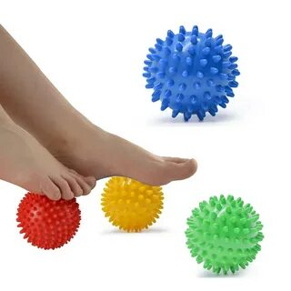
Упражнения на массажных дорожках  Содержит в себе усложненные варианты упражнений начального комплекса с высокой интенсивностью. Можете дополнять их к основным или укрепляющим.  Исходное положение – прямая спина, руки на поясе.  1.Перекрестный шаг вперед-назад – по 5 минут в каждую сторону.  2.Перекрестный шаг на внешнем и внутреннем своде стопы – по 5 минут.  3.Топтание на носках и пятках – по 5 минут.  4.Прыжки попеременно на каждой ноге – по 3 минуты.  5.Бег по коврику вперед-назад – 5 минут.  6.Шаг-присед – 6 раз.  7.Ходьба на корточках “по-утиному”, руки на коленях – 3 минуты.  8.Прыжки с пластины на пластину – 3 минуты.  9.Приседаем, не отрывая пятки от коврика, обнимаем руками колени и прижимаем к ним голову. Перекатываемся вперед-назад, как неваляшка, перенося вес с пятки на носок – 1 минута. | Упражнения для коррекции стопы  1. Ходьба на носках в среднем темпе в течение 1–3 минут.  2. Ходьба на наружных краях стоп в среднем темпе в течение 2–5 минут.  3. Медленная ходьба на носках по наклонной плоскости.  4. Ходьба по палке.  5. Катание мяча поочередно одной и другой ногой.  6. Катание обруча пальцами ног (поочередно) в течение 2–4 минут.  7. Медленные приседания на гимнастической палке с опорой на стул.  8. Медленные приседания на мяче с опорой на стул или балансируя разведенными в сторону руками.  9. Сгибание и разгибание стоп в положении сидя на стуле.  10. Захват, поднимание и перекладывание палочек, кубиков или небольших бумажных, тканевых салфеток пальцами ног в течение 1–3 минут (упражнение проводится поочередно одной и другой ногой).  Занятия лечебной гимнастикой и выполнение специальных гимнастических упражнений дают прекрасные результаты, улучшая форму и функцию стопы.

Приложение № 2
Самомассаж стоп  Чтобы далеко шагали,  В путь дороге не устали.  Сядем все мы, на скамейку  И массаж подошв начнем.  Проведем по ножке нежно,  Будет ноженька прилежной.  Ласка всем, друзья нужна.  Это помни ты всегда!  Разминка тоже обязательна  Выполняй ее старательно.  Растирай старайся и не отвлекайся.  По подошве, как граблями,  Проведем сейчас руками.  И полезно, и приятно -  Это всем давно понятно.  Рук своих ты не жалей  И по ножкам бей сильней  Будут быстрыми они потом попробуй догони!  Гибкость тоже нам нужна,  Без нее мы никуда  Раз - сгибай, два - выпрямляй  Ну активнее давай  Каждый пальчик мы найдем,  Хорошенько разомнем.  Надо с ними нам дружить,  Чтобы всем здоровым быть.  Скажем все: "Спасибо!"  Ноженькам своим.  Будем их беречь мы  И всегда любить. | Массаж стоп с помощью гимнастической палки  1. Выполняется из исходного положения сидя. Обе ноги массируют одинаковое время. Способствует расслаблению мышц стопы, улучшает функциональное состояние организма и уравновешивает нервные процессы.  2.Катание гимнастической палки всей стопой от пальцев до пятки.8-10раз  3.Захват стопами и поднимание палки вверх и опускание вниз.6-8раз  4.И.П.-стоя на палке с левой стороны, переход стопами на правую сторону. Руки на поясе и обратно.4-6раз.  5.Упражнения в равновесии  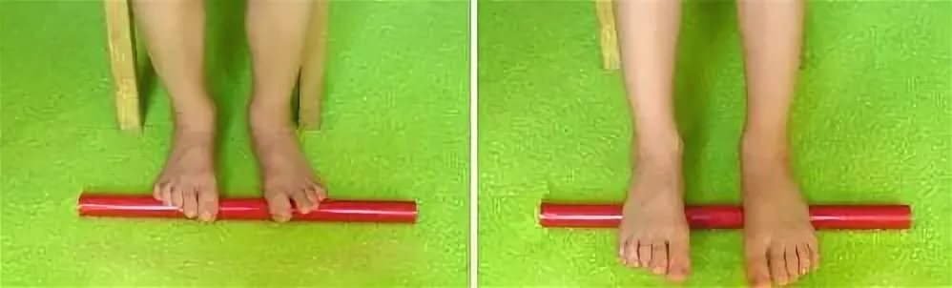
Приложение № 3
Игры по профилактике плоскостопия

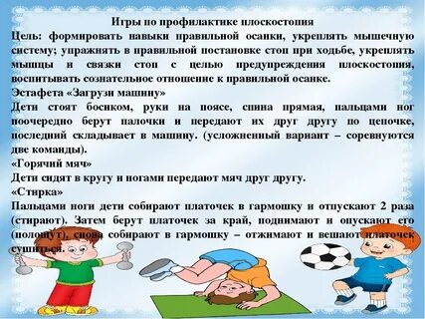 | «Кто быстрее соберет»

